Direction du système d’information
DAT-Projet Cybersécurité -IAM
Dossier architecture technique

Table des matières
2 Historiques 2
3 RÉSUMÉ EXÉCUTIF 2
4 INTRODUCTION ET CONTEXTE 3
4.1 État actuel de l'infrastructure 3
4.2 Stratégie IAM 360° 3
5 OBJECTIFS ET ENJEUX 3
5.1 Objectifs Principaux 3
5.2 Enjeux métier et de sécurité 4
6 ANALYSE DE L’EXISTANT ET DES BESOINS 4
7 ARCHITECTURE FONCTIONNELLE IAM 360° 5
8 ARCHITECTURE TECHNIQUE DÉTAILLÉE 6
8.1 Infrastructure hybride 6
9 SÉCURITÉ AVANCÉE — MODÈLE ZERO TRUST 7
9.1 Principe Zero Trust implémentés 7
9.2 Gestion des accès privilégiés (PAM 8
9.3 Conformité : 8
10 CYCLE DE VIE COMPLET DES IDENTITÉS 8
11 DÉPLOIEMENT AUTOMATISÉ 9
12 CONFORMITÉ, GOUVERNANCE ET AUDIT 9
12.1 Cadre réglementaire couvert 9
12.2 Chaine d’audit de traçabilité 10
13 OBSERVABILITÉ, IA ET AUTOMATION INTELLIGENTE 10
13.1 Observabilité 10
13.2 Intelligence artificielle 10
13.3 Exploitation et continuité de service 11
14 Synthèse et Perspectives d’Évolution 11
14.1 Gains mesurables 11
14.2 Bénéfices stratégiques 11
14.3 Évolutions futures 12
15 Conclusion Générale 12
16 ANNEXES 12
16.1 Bibliographie 12
17 Fin du document 12

Historiques
Versions | Rédigée par | Validée par
1.0.0 | Luty FRANÇOIS | xxxx

RÉSUMÉ EXÉCUTIF
Le projet IAM 360° Kerialis vise à unifier, sécuriser et automatiser la gouvernance des identités par une architecture hybride cloud-native fondée sur les principes de Zero Trust, d'IA prédictive et de DevOps IAM.
Stack technologique cible :
- MidPoint (IGA open source) en cluster AKS ;
- Azure Entra ID + PIM + Key Vault HSM pour l'authentification et la gestion des privilèges ;
- Azure Sentinel + Logic Apps + Azure ML pour la détection et l'automatisation intelligente ;
- Varonis + Azure Purview + Defender pour la gouvernance des données ;
- Terraform Cloud + GitHub Actions pour l'IAC (Infrastructure As Code) et les pipelines CI/CD ;
- OpenTelemetry + Grafana pour l'observabilité complète.
Bénéfices mesurables :
Métrique | Avant | Après
Comptes orphelins | > 500 | 0
Temps de provisioning | 2h | < 1 min
Détection incident | > 24h | < 30 min

INTRODUCTION ET CONTEXTE
L’audit de sécurité mené fin 2024 a révélé 14 failles critiques, principalement liées à la gestion des identités, aux accès à privilèges et au manque d’automatisation des processus d’onboarding/offboarding.
Dans un contexte réglementaire strict (RGPD, DORA, NIS2), la mise en place d’une solution IAM robuste, automatisée et unifiée est devenue un impératif pour réduire les risques opérationnels et renforcer la posture de sécurité globale du SI.

État actuel de l'infrastructure
L'environnement existant présente les limitations suivantes :
- Active Directory on-premise synchronisé via Azure AD Connect;
- Gestion manuelle et fastidieuse des comptes utilisateur ;
- Applications non fédérées, sans SSO centralisé ;
- Absence d'intégration avec le système RH.

Stratégie IAM 360°
La solution repose sur quatre axes stratégiques :
- Zero Trust : Never trust, always verify – chaque accès est vérifié, indépendamment du contexte ;
- Centralisation : unification des piliers IGA, AM, PAM, AI/SOAR et Data Gouvernance ;
- Automatisation complète : cycle de vie des identités end-to-end (RH → IAM → AD → Entra ID) ;
- Intelligence prédictive : détection proactive des départs anticipés et des risques comportementaux.

OBJECTIFS ET ENJEUX

Objectifs Principaux
Le projet poursuit cinq objectifs stratégiques :
- Remédier aux vulnérabilités IAM identifiées en audit de sécurité ;
- Déployer une plateforme IAM intégrée englobant IGA, AM, PAM et AI/SOAR ;
- Implémenter l'authentification forte via MFA, Conditional Access et accès Just-In-Time ;
- Établir une traçabilité exhaustive de tous les accès et actions administratives ;
- Assurer la conformité réglementaire (RGPD, ISO 27001, NIS2).

Enjeux métier et de sécurité
Enjeu | Impact | Bénéfice
Réduction des comptes orphelins | Sécurité renforcée | Élimination des points d'accès non contrôlés
Automatisation onboarding/offboarding | Productivité IT | Réduction du délai d'intégration de 2h à < 1 min
Optimisation des coûts de maintenance | Rentabilité opérationnelle | Réduction d'environ 40% des interventions manuelles
Visibilité complète | Gouvernance et audit | Détection des incidents en < 30 min au lieu de > 24h

ANALYSE DE L’EXISTANT ET DES BESOINS
Domaine | État actuel | Besoin cible | Justification
Gestion des identités | AD on-premise + Azure AD Connect | MidPoint + SCIM | Centralisation et automatisation
Provisioning | Manuel, > 2h | Automatisé, < 1 min | Réduction des délais et erreurs
Applications | Non fédérées, accès disparates | SSO + OIDC | Meilleure sécurité et expérience utilisateur
Accès privilégiés | Statiques, sans rotation | JIT + rotation automatique | Conformité PAM et réduction des risques
Supervision | Silos d'outils sans corrélation | Sentinel + UEBA unifié | Détection d'anomalies en temps réel
Données sensibles | Varonis isolé, pas de DLP | Purview + DLP centralisé | Classification et protection automatique

ARCHITECTURE FONCTIONNELLE IAM 360°
L'architecture s'articule autour de cinq piliers fondamentaux, chacun adressant un domaine critique de la gouvernance des identités :
- IGA – Identity Governance and Administration (MidPoint):
Gère le cycle de vie complet des identités : création, modification et suppression automatiques en fonction des événements RH, application des rôles (RBAC), détection des violations de séparation des tâches (SoD) et certifications périodiques.
- AM – Access Management (Azure Entra ID P2):
Fournit l'authentification unique centralisée (SSO), l'authentification multi-facteur obligatoire et la gestion des accès conditionnels basée sur le contexte et la posture de risque de l'utilisateur.
- PAM – Privileged Access Management (PIM + Key Vault HSM)
Protège les comptes à privilège, sécurise l'accès aux ressources critiques via une gestion Just-In-Time des privilèges, la rotation automatique des secrets et l'audit exhaustif de toutes les actions administratives.
- AI & SOAR – Intelligence artificielle et automatisation (Sentinel + Logic Apps + Azure ML)
Détecte les anomalies comportementales (UEBA), corrèle les événements de sécurité et déclenche des réponses automatisées ou des alertes aux équipes.
- Data Governance (Varonis + Azure Purview + Defender)
Classe les données sensibles, détecte les accès non autorisés et applique les politiques de protection des données (DLP) en continu.

Pilier | Outil principal | Capacités clés
IGA | MidPoint (AKS) | Cycle de vie, RBAC, SoD, certifications
AM | Entra ID P2 | SSO, MFA, Conditional Access
PAM | PIM + Key Vault HSM | JIT, rotation, audit privilèges
AI/SOAR | Sentinel + Logic Apps + Azure ML | Détection, réponse auto, prédiction
Data Gov | Varonis + Purview + Defender | Audit fichiers, classification, DLP
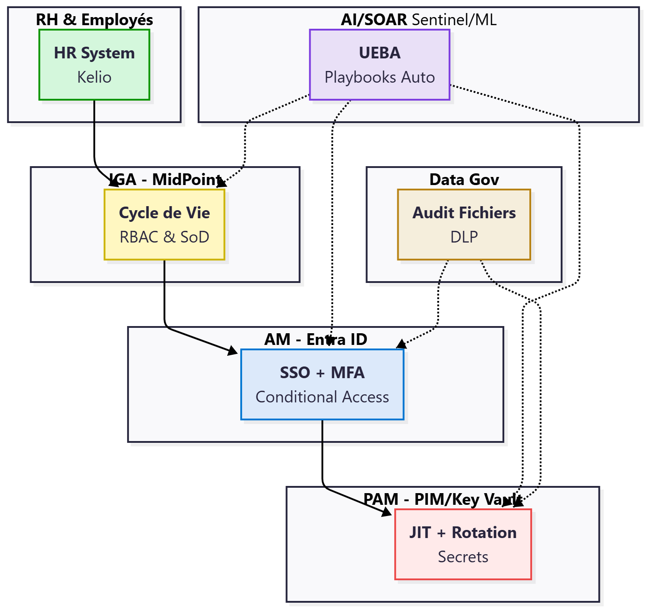

ARCHITECTURE TECHNIQUE DÉTAILLÉE

Infrastructure hybride
La solution s'étend sur trois niveaux d'infrastructure, interconnectés par des protocoles sécurisés :
- On-Premise : Active Directory, Varonis, applications métier héritées
- Connectivité hybride: AD Connect, VPN/ExpressRoute
- Cloud Azure : AKS (MidPoint), Entra ID, Sentinel, Purview
- Protocoles: SCIM 2.0, LDAP/LDAPS, OAuth/OIDC, REST/Graph API, Syslog
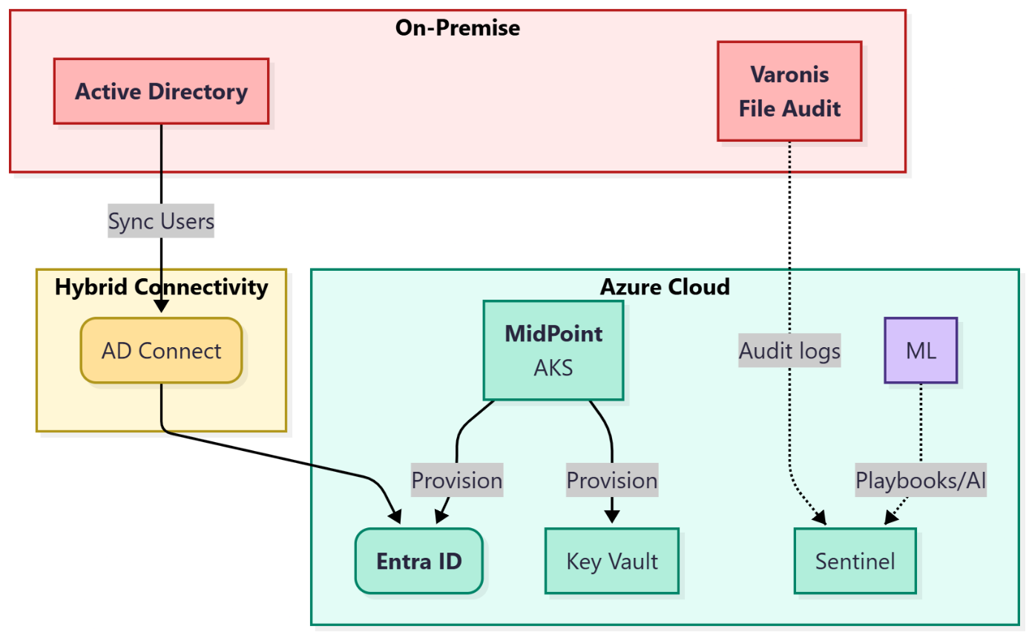

SÉCURITÉ AVANCÉE — MODÈLE ZERO TRUST

Principe Zero Trust implémentés
La stratégie Zero Trust s'applique à six piliers :
Pilier | Implémentation technique
Identity | MFA + FIDO2 + authentification sans mot de passe
Device | Intune + vérification de conformité obligatoire
Network | ZTNA + Network Policies Kubernetes
Application | Conditional Access + Istio Service Mesh
Data | TLS 1.3 + AES-256 + HSM
Monitoring | Sentinel + UEBA + OpenTelemetry

Gestion des accès privilégiés (PAM
Le flux JIT (Just-In-Time) fonctionne ainsi :
- Demande : l'utilisateur sollicite un accès temporaire
- Approbation : un responsable approuve dans un délai défini
- Accès limité : l'accès est accordé pour une période déterminée (ex. 1h)
- Révocation automatique : l'accès est révoqué à l'expiration

Key Vault HSM assure le chiffrement des secrets au repos et en transit, avec rotation automatique selon les politiques définies.

Conformité :
- RGPD : pseudonymisation des données, registre des traitements, notification < 72h en cas d'incident ;
- ISO 27001 : contrôles d'accès (A.6-A.9), chiffrement (A.10), audit régulier (A.12.4) ;
- NIS2 : plan de réponse aux incidents, PRA/PCA opérationnel, signalement des incidents critiques.

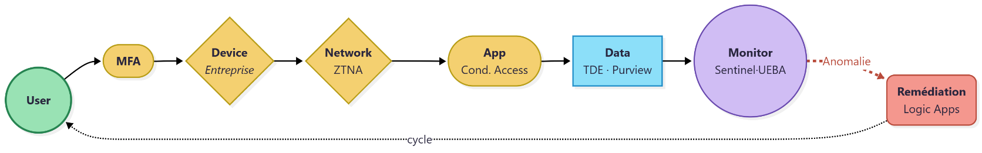
JIT PAM : Demande → Approbation → Accès 1h → Auto-révocation

CYCLE DE VIE COMPLET DES IDENTITÉS
L'automatisation du cycle de vie repose sur une orchestration transparente entre RH et IAM :

Phase | Déclencheur | Action | Délai
Onboarding | Signal RH (Kelio) | MidPoint crée l'identité → provisioning Entra ID + SCIM | < 1 min
Provisioning | Attribution de rôle | RBAC appliqué, MFA activée, accès aux ressources | Automatique
Lifecycle | Changement de poste | Recertification trimestrielle, ajustement des droits | Automatique
Offboarding | Départ de l'entreprise | Désactivation des accès, archivage conforme RGPD | < 1 min

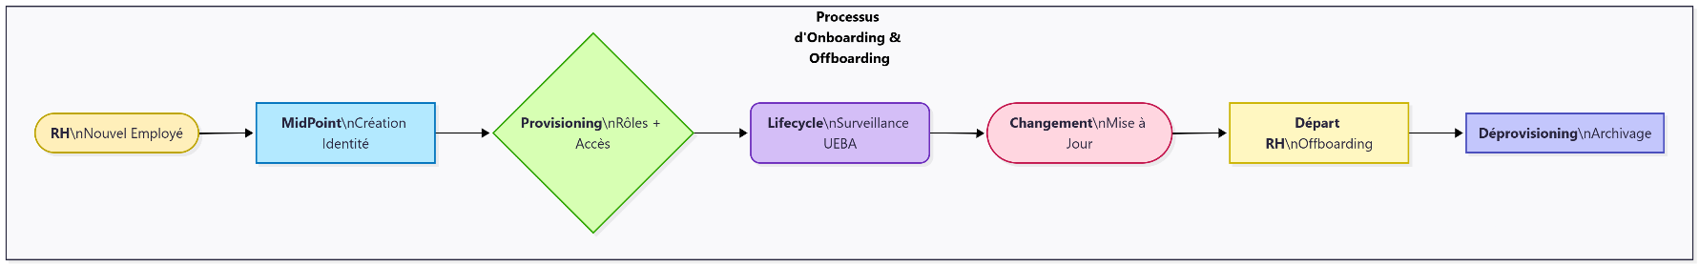

DÉPLOIEMENT AUTOMATISÉ
Le modèle DevOps IAM garantit une infrastructure as code et des déploiements reproductibles :
Pipeline : GitHub (source vérité) → Terraform Cloud → GitHub Actions → AKS
Chaque déploiement suit les étapes :
- CI (Continuous Integration) : tests, analyses de sécurité (SAST/DAST) ;
- CD (Continuous Deployment) : déploiement sur AKS ;
- Gates de gouvernance : approbation manuelle si nécessaire;
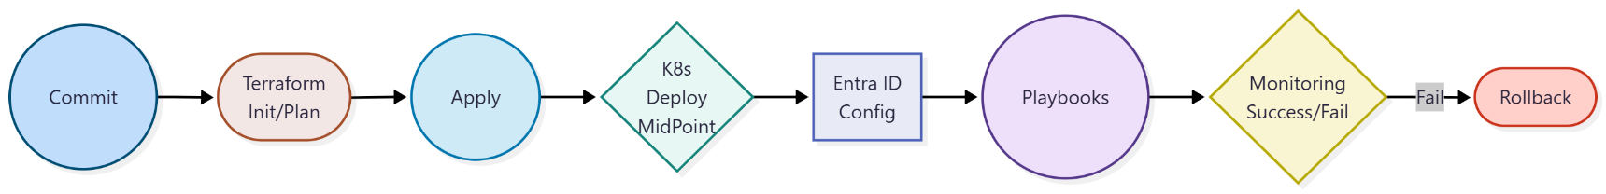
- Rollback automatique : retour à la version stable en cas d'erreur.

CONFORMITÉ, GOUVERNANCE ET AUDIT

Cadre réglementaire couvert
Réglementation | Contrôles clés
RGPD | Droit à l'oubli, registre des traitements, notification < 72h, DPO impliqué
ISO 27001 | A.6-A.9 (accès), A.10 (chiffrement), A.12.4 (audit des accès)
NIS2 | Réponse aux incidents, PRA/PCA, signalement des incidents critiques

Chaine d’audit de traçabilité
Logs → Azure Sentinel → Audit trail immuable → Alertes + Rapports de conformité
Tous les événements d'accès, modifications de privilèges et actions administratives sont capturés, corrélés et conservés conformément aux exigences légales.

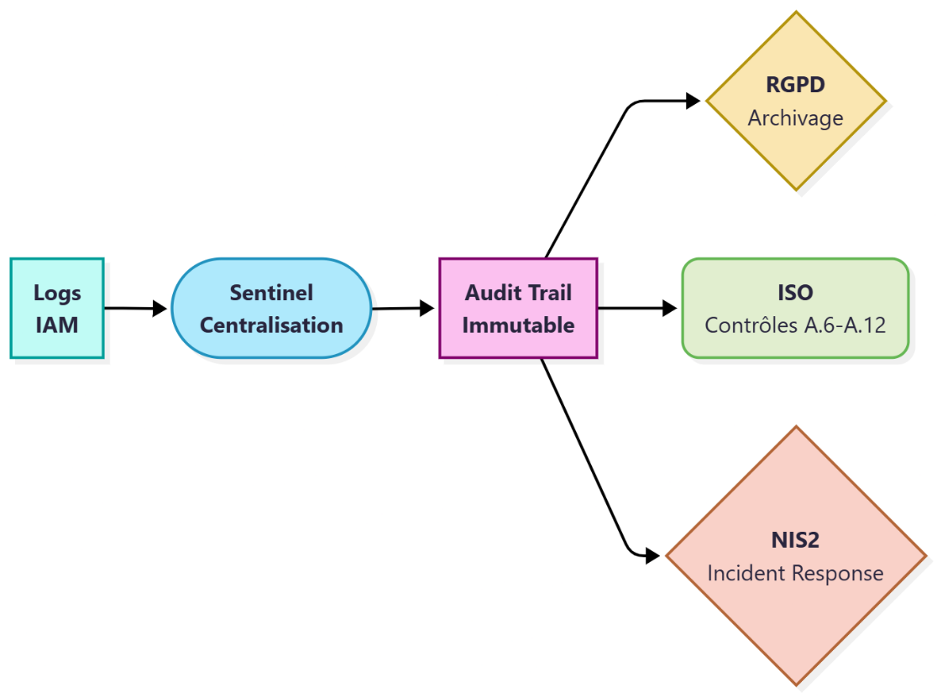

OBSERVABILITÉ, IA ET AUTOMATION INTELLIGENTE

Observabilité
- OpenTelemetry centralise l'instrumentation des applications ;
- Azure Monitor + Application Insights collectent les métriques et les logs ;
- Grafana Cloud propose un tableau de bord de monitoring en temps réel ;
- Log Analytics permet des requêtes KQL avancées pour les investigations.

Intelligence artificielle
- Azure ML détecte les anomalies comportementales (UEBA) : accès inhabituels, heures anormales, géolocalisation suspecte ;
- Logic Apps orchestrent les réponses automatisées : alertes, notifications, révocation d'accès ;
- Copilot IAM offre un assistant IA pour l'administration quotidienne et l'approbation des demandes d'accès en < 10 secondes.

Exploitation et continuité de service
Use Case | Outil | Action
Prédiction de départ | Azure ML + Neo4j | Désactivation préventive
Score de risque utilisateur | Azure Function | Mise à jour du dashboard Power BI
Approbation rapide | Azure AI Bot (Copilot) | Décision en < 10s

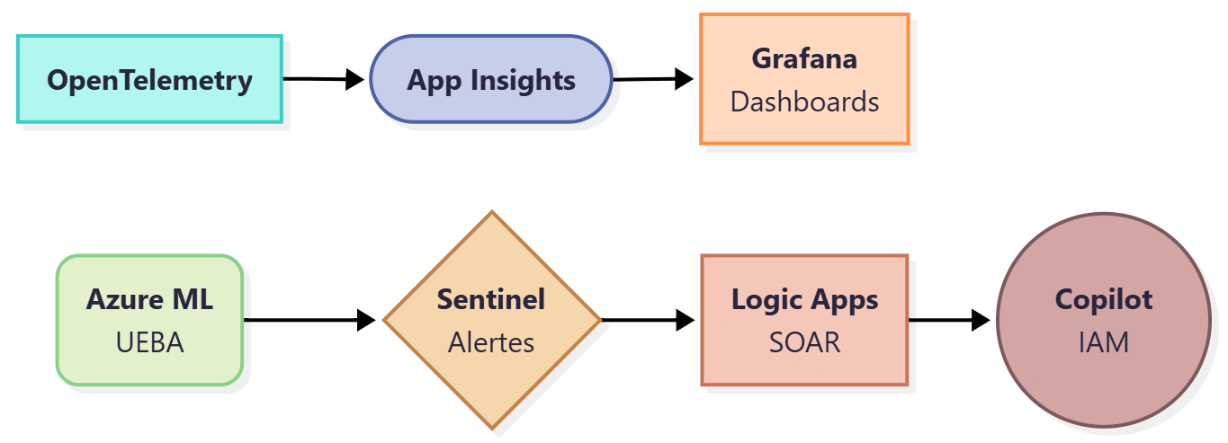
Sauvegardes et réplications : automatisées avec tests réguliers du PRA/PCA.

Synthèse et Perspectives d’Évolution

Gains mesurables
Domaine | Avant | Après | Amélioration
Comptes orphelins | > 500 | 0 | 100% supprimés
Incidents accès / an | 15 | < 3 | -80%
Temps de provisioning | 2h | < 1 min | -99.2%
Non-conformités RGPD | > 50 | 0 | 100% conformes
Délai détection incident | > 24h | < 30 min | -97.9%

Bénéfices stratégiques
- Sécurité renforcée : Zero Trust, PAM et IA éliminent les vecteurs d'attaque traditionnels ;
- Gouvernance automatisée : conformité continue et certification périodique ;
- Réduction des coûts : gains de productivité et diminution des incidents ;
- Agilité numérique : déploiements rapides et rollback maîtrisés.

Évolutions futures
- Extension vers SailPoint, Okta et CyberArk pour une couverture multi-cloud ;
- Intégration d'Azure OpenAI pour un Copilot IAM 2.0 renforcé ;
- Supervision prédictive et adaptative basée sur des modèles comportementaux avancés.

Conclusion Générale
Le projet IAM 360° – KERIALIS marque une étape majeure dans la sécurisation et la modernisation du système d’information.
Il combine la puissance du cloud Azure, l’automatisation IAM, et la surveillance intelligente.
Ce modèle assure la pérennité, la conformité et l’agilité du système d’identité pour les années à venir.

ANNEXES

Bibliographie
- ANSSI. (2024). Recommandations pour la sécurisation des identités numériques.
- NIST. (2025). Zero Trust Architecture Guidelines.
- Solvabilité II : Réglementation et gestion des risques, Revue Banque, 2022
- Directive (UE) 2022/2555 dite DORA – Digital Operational Resilience Act
- Dupont, L. (2024). "GDPR-Compliant IAM Systems: Case Studies from French Enterprises", Springer
- "Dupont, L. (2024). 'IAM dans l’assurance : Cas pratique de la migration Zero Trust', Éditions Eyrolles."
- Fernandez, M. (2023). "Machine Learning for IAM Anomaly Detection", Journal of Cybersecurity Advances.
NIST (2024). "AI-Driven Access Control: Best Practices".

Fin du document

